EMEI “PROFª. ROSIMAR BERTÃO GOMES”
JARDIM I (Professoras: Teresa Giselda/Aline/Samara/Conceição)

SEMANA DE 26/04 A 30/04
QUERIDA FAMÍLIA NESSA SEMANA IREMOS TRABALHAR SOBRE ESTAÇÕES DO ANO E DENGUE.

ATIVIDADE 1
DESENHO ESTAÇÕES DO ANO

ASSISTA O VIDEO: https://www.youtube.com/watch?v=EmFjWh2p87o

APÓS ASSISTIR O VÍDEO FAÇA O DESENHO DA ESTAÇÃO DO ANO QUE A NÓS ESTAMOS, OUTONO.

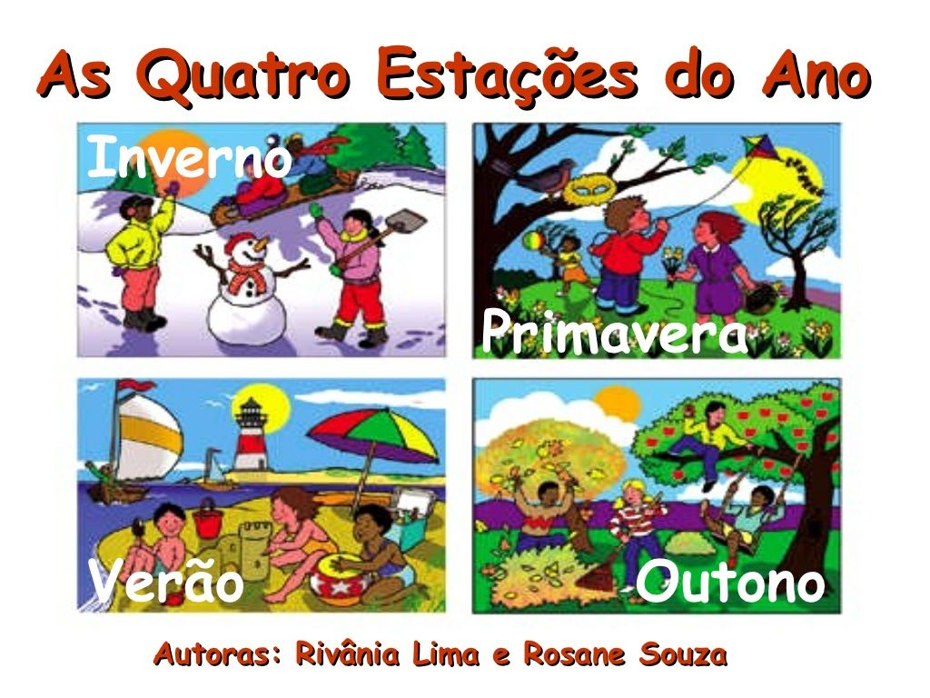

ATIVIDADE 2

FOTO DA ESTAÇÃO DO ANO QUE VOCE GOSTA
AGORA QUE VOCE CONHECE AS ESTAÇÕES DO ANO,
TIRE UMA FOTO COM AS ROUPAS E ACESSORIOS QUE REPRESENTAM A ESTACAO DO ANO QUE VOCE MAIS GOSTA.

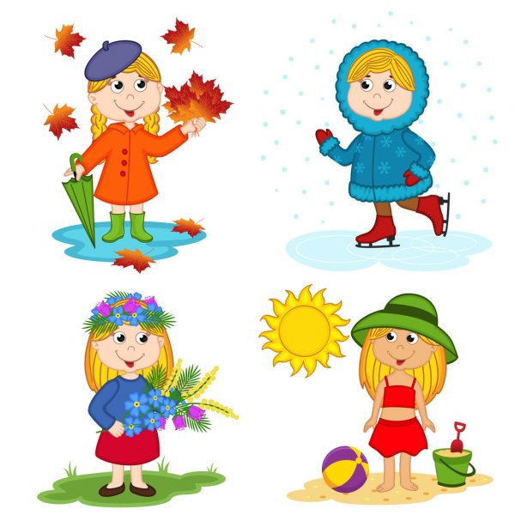
https://br.depositphotos.com/vector-images/esta%C3%A7%C3%B5es-do-ano.html

ATIVIDADE 3
DESENHO QUE REPRESENTA O VERÃO: SOL
ASSISTA O VÍDEO: https://www.youtube.com/watch?v=jlNoF8GEGWc

APÓS OUVIR A MÚSICA, FAÇA UM DESENHO REPRESENTANDO O VERÃO, PODE FAZER O SOL.

ATIVIDADE 4

MÚSICA: DENGUE

ASSISTA O VÍDEO: https://www.youtube.com/watch?v=SM4MCS8cEHw

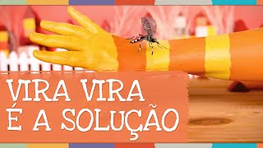
https://i.ytimg.com/vi/mwUEGE7hw2g/mqdefault.jpg

APÓS OUVIR A MÚSICA DA DENGUE. DESENHAR UM POSSÍVEL FOCO, ONDE O MOSQUITO POSSA COLOCAR OVOS.
EXEMPLO: COMO VASO DE PLANTA, OU GARRAFA COM ÁGUA.

ATIVIDADE 5
BRINCADEIRA: JOGAR A BOLA NO CESTO OU BALDE

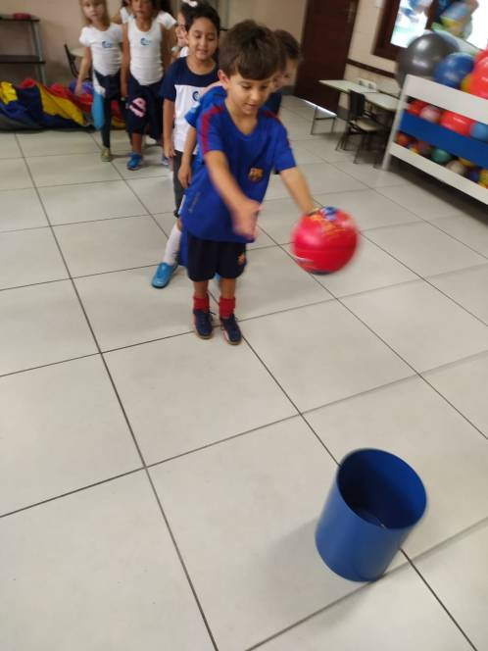
http://www.censa.edu.br/uploads/galeria/id-1161/4e491ff9446808a865ac308e00b3e23d.jpeg

- PARA ESSA DIVERTIDA BRINCADEIRA VOCE VAI PRECISAR DE UMA BOLA (PODE SER FEITA DE MEIA) E UM CESTO OU BALDE.

- COLOQUE UM BALDE A UMA DISTANCIA QUE A CRIANÇA CONSIGA ACERTAR E PEÇA PRA ELA JOGAR A BOLA DENTRO DO CESTO OU BALDE.

Fonte de Consultas:
https://www.youtube.com/watch?v=EmFjWh2p87o
https://www.youtube.com/watch?v=jlNoF8GEGWc
https://www.youtube.com/watch?v=SM4MCS8cEHw

SEMANA DE 03/05 À 07/05/2021

QUERIDA FAMÍLIA NESSA SEMANA VAMOS TRABALHAR OS TEMAS DENGUE E HOMENAGEM AS MÃES.
EXPLORANDO OS CAMPOS DE OBSERVAÇÃO, IMAGINAÇÃO, CRIATIVIDADE, COORDENAÇÃO MOTORA...

ATIVIDADE 1

CONHECENDO O ALFABETO

Acessam o link: https://www.youtube.com/watch?v=DBAuR19EiuI
- O ADULTO DEVERÁ ESCREVER A PRIMEIRA LETRA DO NOME DA CRIANÇA EM UMA FOLHA DE PAPEL E FAZER COLAGEM EM CIMA DA LETRA NO CONTORNO, COM O QUE TIVER EM CASA EXEMPLO: SEMENTES, MILHO, FEIJÃO, PAPEL, USE A IMAGINAÇÃO E A CRIATIVIDADE.

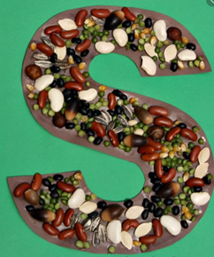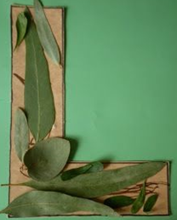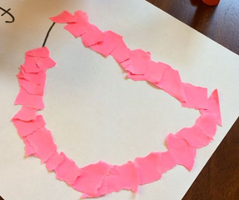
FONTE 1 IMAGEM: https://br.pinterest.com/pin/251568329158730596/
FONTE 2 IMAGEM: https://br.pinterest.com/pin/111534528245166563/
FONTE 3 IMAGEM: https://br.pinterest.com/pin/110549365832876750/

- DEPOIS TIRE UMA FOTO OU FAÇA UM VÍDEO E ENVIE PARA SUA PROFESSORA.

ATIVIDADE 2

VAMOS COMBATER O MOSQUITO DA DENGUE
Acessem o link: https://www.youtube.com/watch?v=SM4MCS8cEHw

- DESAFIO: PASSEAR NO QUINTAL OU DENTRO DA CASA E PROCURAR POSSÍVEIS FOCOS DO MOSQUITO DA DENGUE.

- DEPOIS TIRE UMA FOTO OU FAÇA UM VÍDEO E ENVIE PARA SUA PROFESSORA.

ATIVIDADE 3
A DANÇA DO MOSQUITO

Acessem o link: https://www.youtube.com/watch?v=68zIVeehyn4

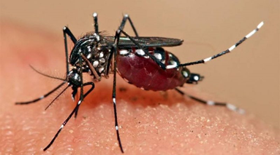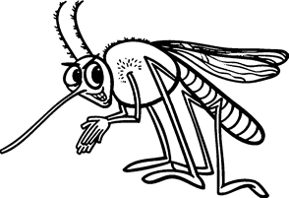
FONTE IMAGEM 1: https://noticias.4medic.com.br/virus-da-dengue/
FONTE IMAGEM 2: https://br.pinterest.com/pin/355432595572306455/

- ASSISTIR O VÍDEO, DEPOIS FAZER UM DESENHO DO MOSQUITO, USANDO SUA CRIATIVIDADE COM OS MATÉRIAS QUE TEM EM CASA.
- DEPOIS TIRE UMA FOTO OU FAÇA UM VÍDEO E ENVIE PARA SUA PROFESSORA.

ATIVIDADE 4
HOMENAGEM ESPECIAL
Acessem o link: https://www.youtube.com/watch?v=ty7oSie5eGU
- COM AJUDA DE UM ADULTO ESCREVA O NOME DA PESSOA QUE É RESPONSÁVEL PELA CRIANÇA (MÃE, AVÓ, TIA...) DEPOIS PEDIR PARA A CRIANÇA FAZER UM DESENHO DESSA PESSOA QUE TANTO AMA.

- DEPOIS TIRE UMA FOTO OU FAÇA UM VÍDEO E ENVIE PARA SUA PROFESSORA.

ATIVIDADE 5

MÚSICA: COMO É GRANDE MEU AMOR POR VOCÊ
Acessem o link: https://www.youtube.com/watch?v=bsN1_oRPLns

- DESENHE UM CORAÇÃO, DEPOIS CANTE ESSA CANÇÃO.

- DEPOIS TIRE UMA OU FAÇA UM VÍDEO E ENVIAR PARA SUA PROFESSORA.

FONTE DE CONSULTAS:
Aprender o Alfabeto em Português | Como Ensinar as Letras na Educação Infantil | Vídeos Educativos>https://www.youtube.com/watch?v=DBAuR19EiuI
FONTE 1 IMAGEM: https://br.pinterest.com/pin/251568329158730596/
FONTE 2 IMAGEM: https://br.pinterest.com/pin/111534528245166563/

FONTE 3 IMAGEM: https://br.pinterest.com/pin/110549365832876750/
Vira Vira É a Solução - Palavra Cantadahttps://www.youtube.com/watch?v=SM4MCS8cEHw
Secretaria da Saúde - Dança do Mosquitohttps://www.youtube.com/watch?v=68zIVeehyn4
FONTE IMAGEM 1: https://noticias.4medic.com.br/virus-da-dengue/
FONTE IMAGEM 2: https://br.pinterest.com/pin/355432595572306455/
Música para o dia das mães 2021 homenagem infantil incrível https://www.youtube.com/watch?v=ty7oSie5eGU
Roberto Carlos - Como é Grande o Meu Amor por Você (Ao vivo em Jerusalém) https://www.youtube.com/watch?v=bsN1_oRPLns

